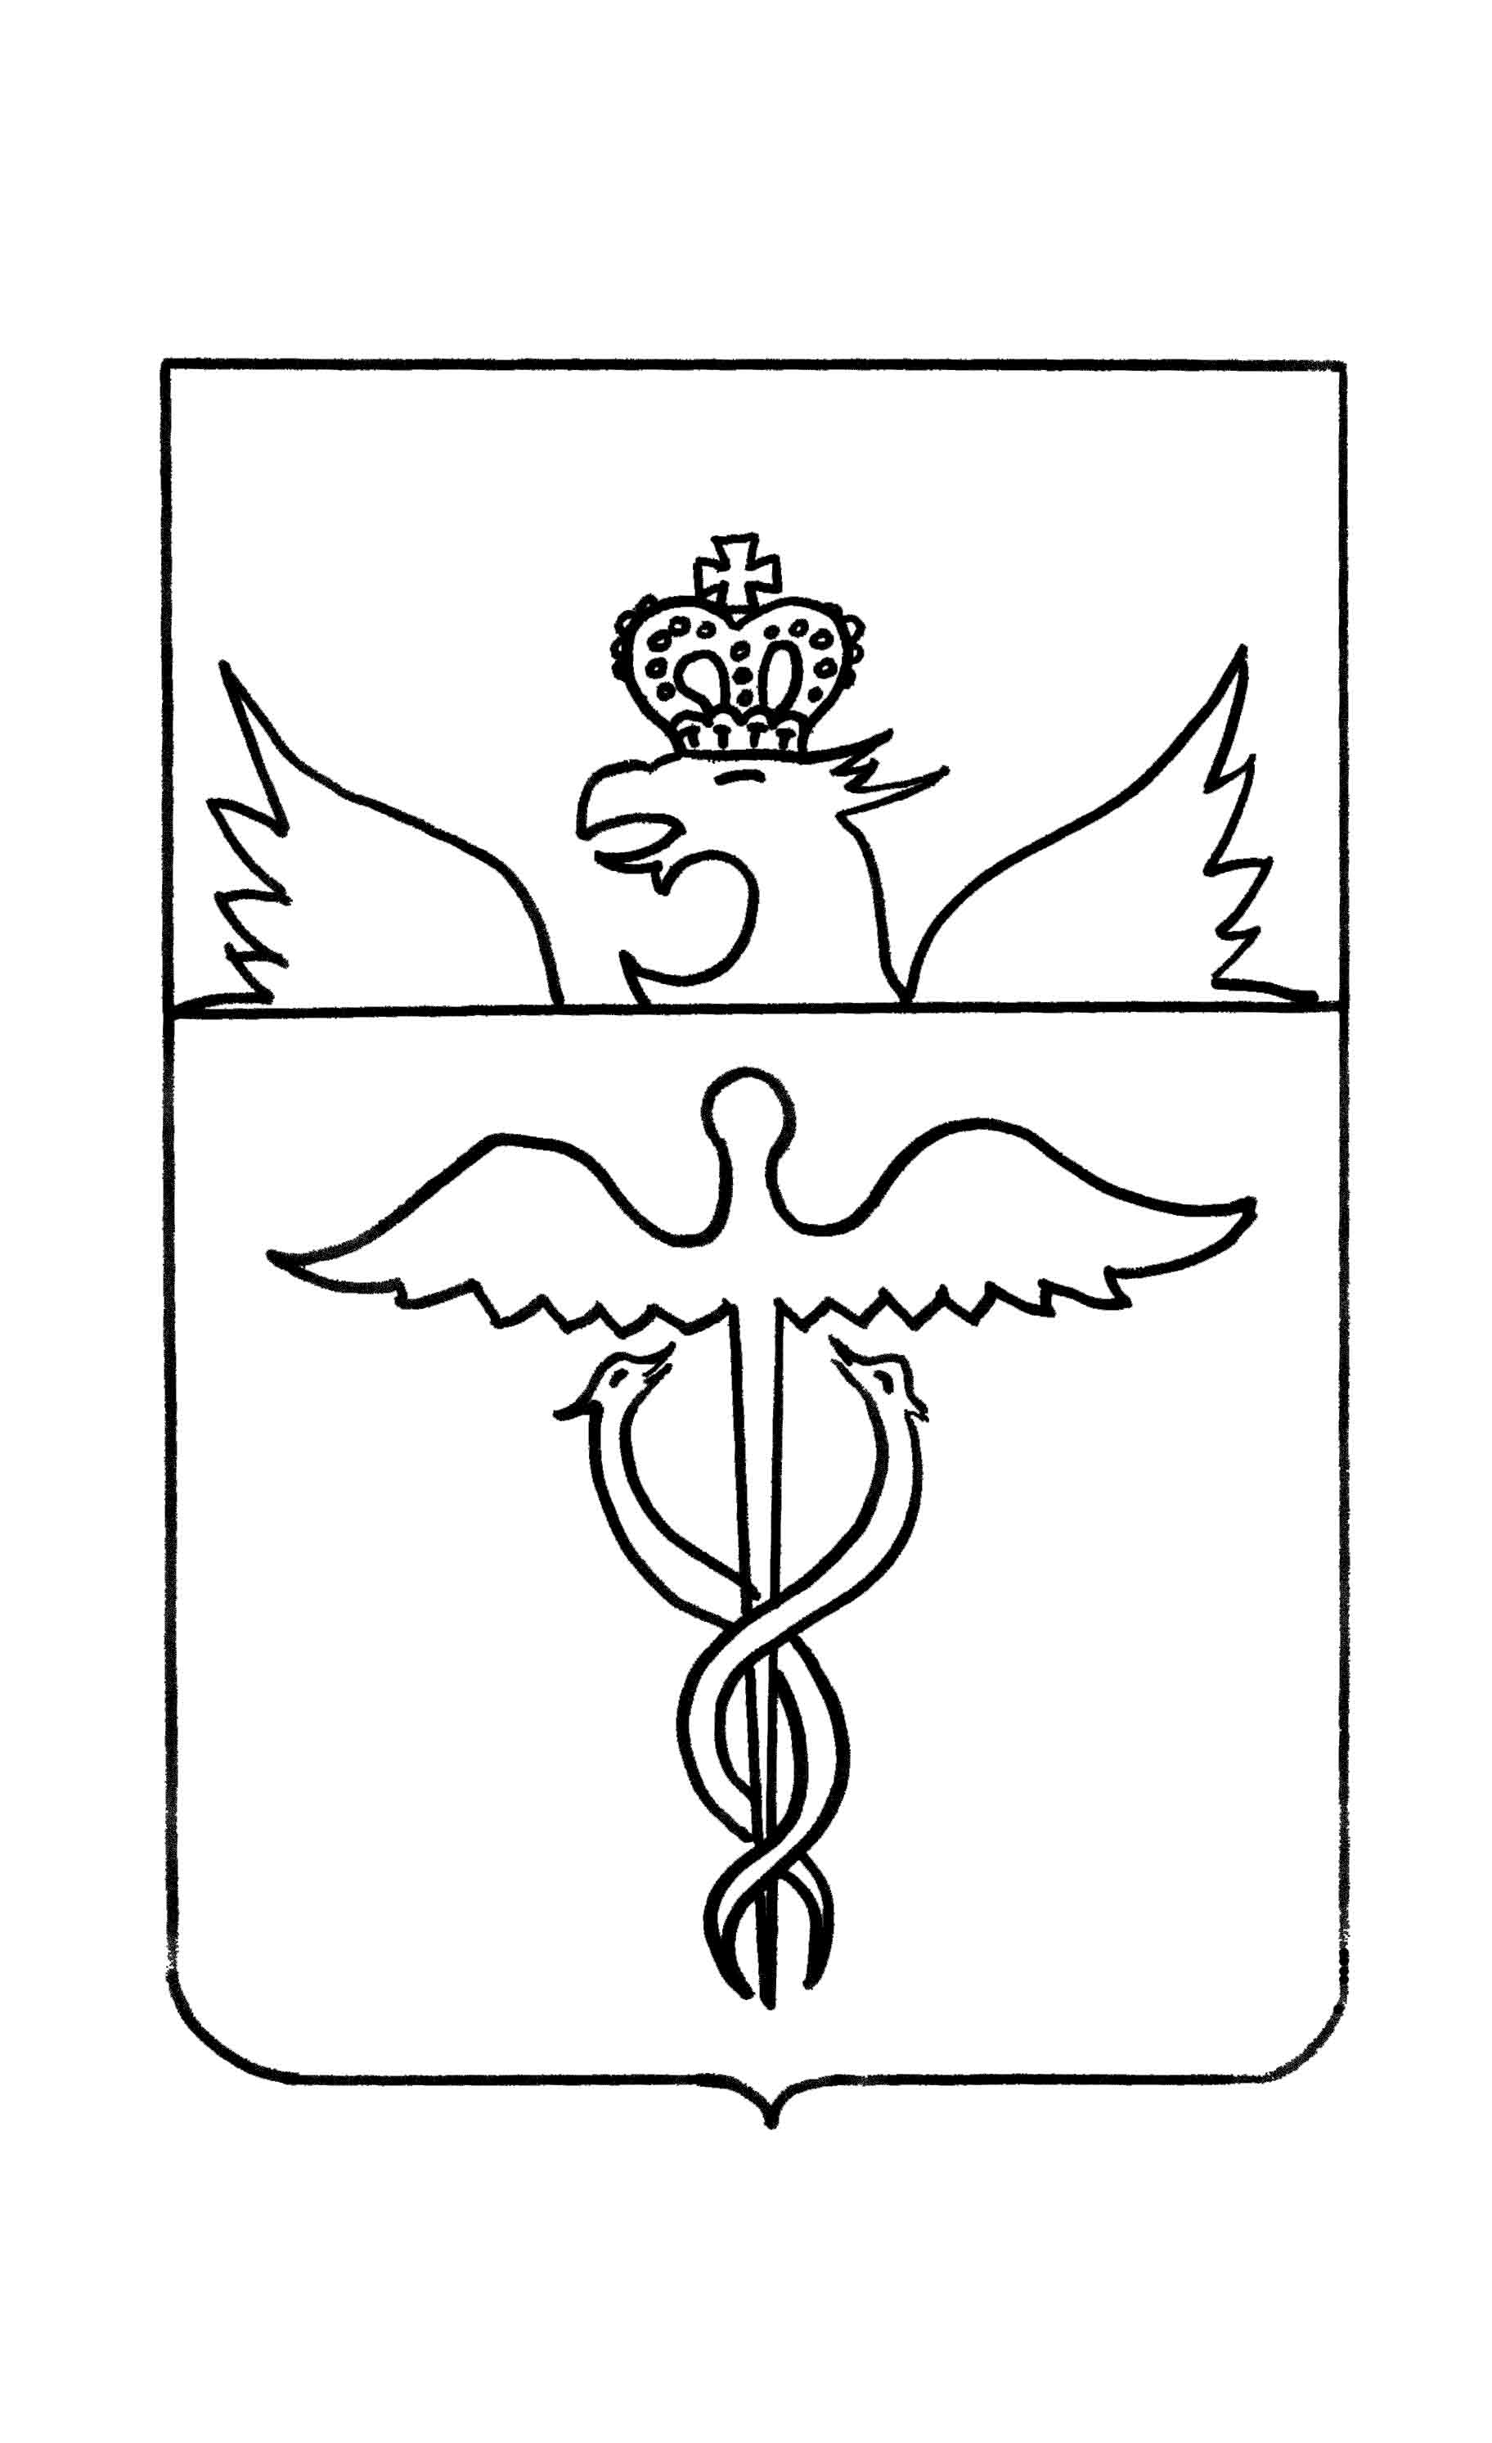

**Администрация Филиппенковского сельского поселения Бутурлиновского муниципального района**

**Воронежской области**

**Распоряжение**

от 27 апреля 2023 года № 16

с. Филиппенково

**Об исключении из казны недвижимого**

**имущества администрации**

**Филиппенковского сельского поселения**

**Бутурлиновского муниципального района**

В соответствии с Федеральным законом Российской Федерации от 06.10.2003 года № 131-ФЗ и Федеральным Законом от 13.07.2015 года № 218-ФЗ « О государственной регистрации недвижимости»:

1. Исключить из состав имущества казны Филиппенковского сельского поселения Бутурлиновского муниципального района Воронежской области объекты недвижимого имущества согласно приложения № 1.

2. Контроль исполнения настоящего распоряжения оставляю за собой.

Глава Филиппенковского сельского поселения С.И.Вараксина

Приложение

к распоряжению администрации

Филиппенковского сельского поселения

Бутурлиновского муниципального района

Воронежской области от 27.04.2023 г № 16

Перечень

имущества, подлежащего исключению из казны Филиппенковского сельского поселения Бутурлиновского муниципального района Воронежской области:

1.Земельный участок с кадастровым номером 36:05:0000000:1269 общей площадью 532778 кв.м. кадастровой стоимостью – 3159373,54 руб.;

2. Земельный участок с кадастровым номером 36:05:0000000:1270 общей площадью 5449 кв.м. кадастровой стоимостью –591924,87 руб.;

3. Земельный участок с кадастровым номером 36:05:0000000:1271 общей площадью 181954 кв.м. кадастровой стоимостью –1078987,22 руб.;